無人インストールを利用したクライアント展開
ステップ バイ ステップ ガイド

この文書に含まれる情報は、公表の日付の時点での Microsoft Corporation の考え方を表しています。市場の変化に応える必要があるため、Microsoft は記載されている内容を約束しているわけではありません。この文書の内容は印刷後も正しいとは保証できません。この文書は情報の提供のみを目的としています。
マイクロソフトは、この文書で明示もしくは暗黙に示された内容を保証するものではありません。
Microsoft、Windows、Windows NTはMicrosoft Corporation の米国およびその他の国における商標または登録商標です。
その他、記載されている会社名および製品名は、各社の商標または登録商標です。
© Copyright 2005 Microsoft Corporation. All rights reserved.
目 次
本書の目的 1
無人インストール 概要 2
ステップ1 応答ファイル 3
セットアップ マネージャによる応答ファイルの作成 4
ステップ2 無人インストール 18
配布ポイントからのネットワーク無人インストール 18
CD-ROM からの無人インストール 20

このステップ バイ ステップ ガイドでは、応答ファイルを用いた無人インストールによる展開手法により、Windows XP Professional を大量に導入するための手法を紹介します。
本書の目的

無人インストールは、応答ファイルを用いてインストールする方法です。インストール時の入力操作を自動化できるため、大量にコンピュータを導入する場合によく利用されます。
無人インストール 概要
無人インストールを開始するには次の方法があります。
■ネットワーク起動ディスク
■CD-ROM 起動

無人インストールは、インストール ファイル (Windows XP Professional の CD-ROM または CD-ROM\i386 の内容を共有したフォルダ) と応答ファイル、その他必要に応じて UDF を利用して実行できます。ただし、CD-ROM 起動によるインストールでは、UDF は併用できません。
 | CD-ROM 起動 | ネットワーク起動ディスク
応答ファイル | ○ | ○
UDF | × | ○

Windows XP Professional のインストールを自動化するためには、予め、通常インストール時にキーボード入力する設定値を応答ファイル内に記述しておく必要があります。Windows XP のセットアップ プログラムは、個別の設定値を応答ファイルが指定されている場合、そのファイルから値を読み込んでセットアップを進めていきます。
ステップ1 応答ファイル
応答ファイルには次のような記述が必要です。
[セクション]
キー = 値
キー = 値
キー = 値

セクション名やキー名は設定値ごとに決まっているため、誤った記述をするとインストール中に一時停止し、手入力が要求されます。応答ファイル内のセクション名、キー名等の説明は、Windows XP CD内の SUPPORT\TOOLS\Deploy.cab 内の deploy.chm を参照します。応答ファイルに誤った記述をすることを防ぐために、Windows XP 付属のセットアップ マネージャを使用することができます。セットアップ マネージャではウィザード形式で設定を行い、ウィザードを完了すると応答ファイルを自動的に生成します。セットアップ マネージャを使用することでキーボード入力によるタイプミスを防ぐことができます。
セットアップ マネージャによる応答ファイルの作成
セットアップ マネージャで応答ファイルを作成するには次の手順を実行します。
1. 最新の展開ツールを入手し、エクスプローラで入手した cab ファイルを開きます。表示されたファイルの中から [Setupmgr.exe] を右クリックし、[展開] をクリックします。
このステップ バイ ステップ ガイドでは、Windows XP Service Pack 2 で提供されている展開ツールを使用します。

【参考】Windows XP Service Pack 2 展開ツール
http://www.microsoft.com/downloads/details.aspx?FamilyId=3E90DC91-AC56-4665-949B-BEDA3080E0F6&displaylang=ja

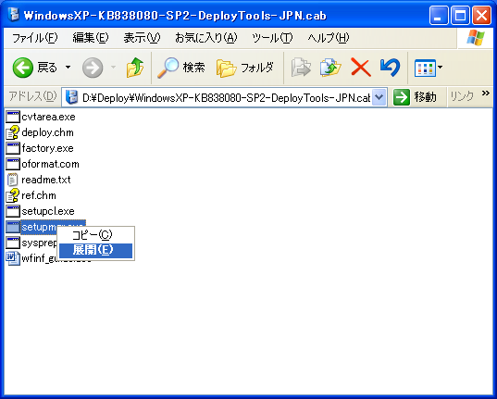

2. [宛先の選択] ダイアログボックスで 任意のフォルダをクリックして [展開] をクリックします。
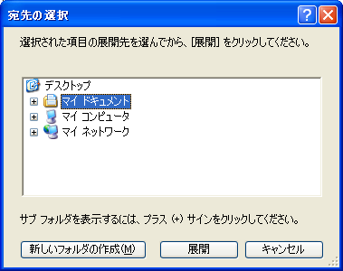
3. 展開先のフォルダから [Setupmgr.exe] をダブル クリックします。

4. [セットアップ マネージャの開始] ページで [次へ] をクリックします。
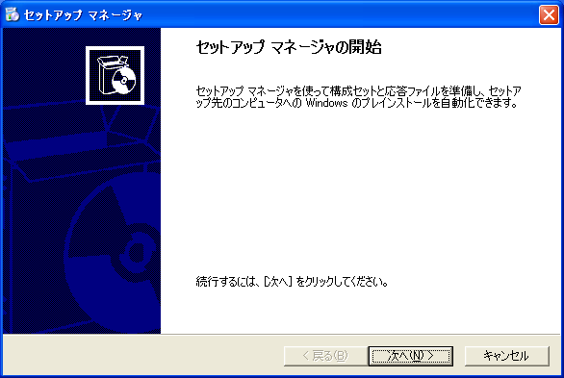

5. [新規または既存の応答ファイル] ページで [新しい応答ファイル作成する] をクリックし、[次へ] をクリックします。
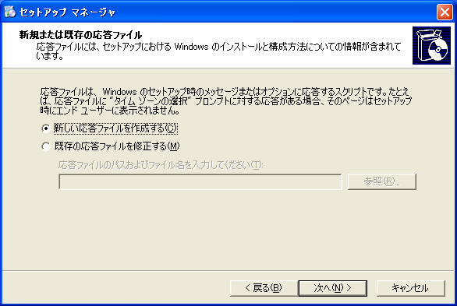

6. [セットアップの種類] ページで [無人セットアップ] をクリックし、[次へ] をクリックします。
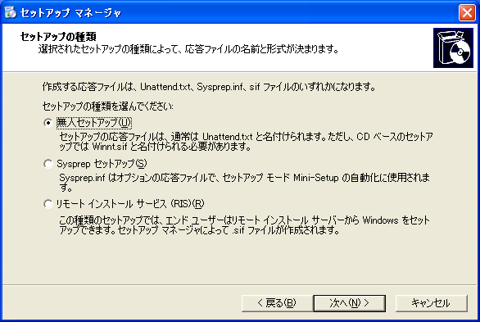

7. ［製品］ ページで ［Windows XP Professional］ をクリックし、［次へ］ をクリックします。
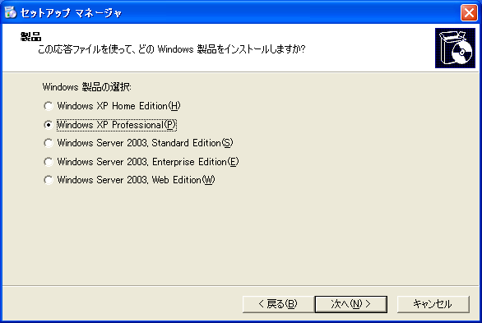

8. [ユーザーの操作] ページで [全自動]をクリックし、［次へ］ をクリックします。
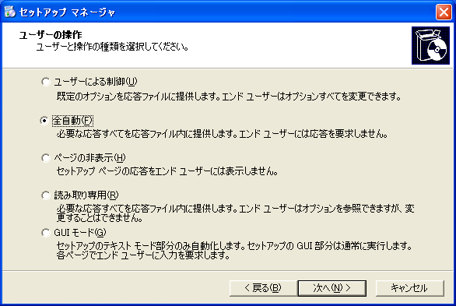

9. [配布共有] ページで [CD からセットアップする] をクリックし、［次へ］ をクリックします。配布ポイントからのネットワーク無人ストールを行う場合は、このページで新しい配布共有を作成することもできます。
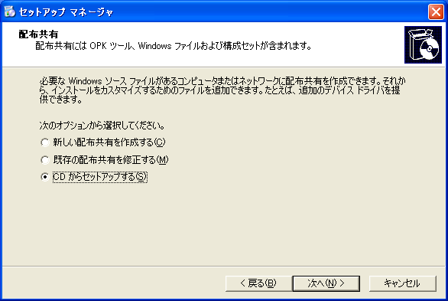

10. [使用許諾契約書] ページで [ライセンス契約に同意します] をクリックし、[次へ] をクリックします。
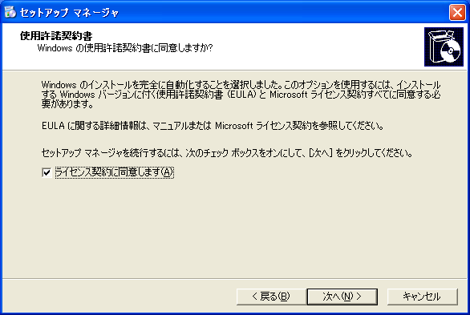

11. [名前と組織名] ページで名前と組織名を入力し、[次へ]をクリックします。
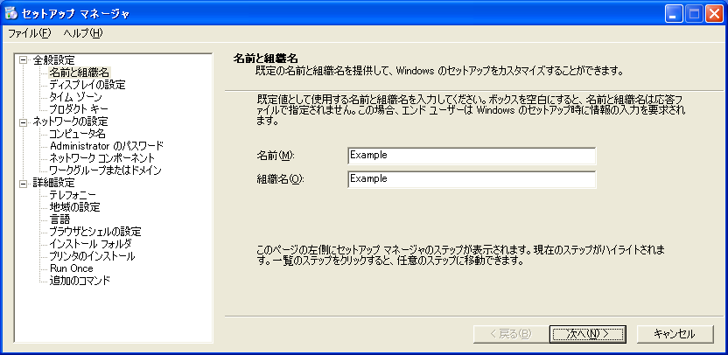

12. [ディスプレイの設定] ページで解像度などの設定を選択し、[次へ] をクリックします。
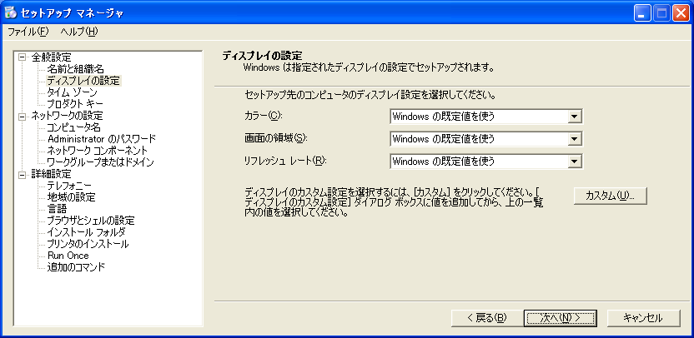

13. [タイム ゾーン] ページで適切なタイム ゾーンを選択し、[次へ] をクリックします。
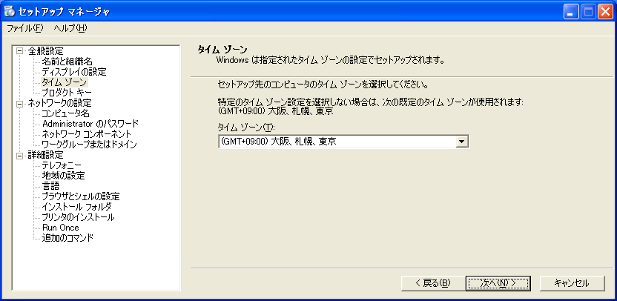

14. [プロダクト キー] ページで適切なプロダクト キーを入力し、[次へ] をクリックします。
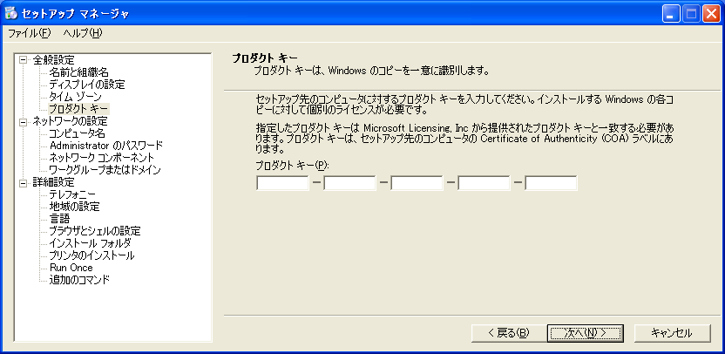
メモ プロダクト キーをインストール時に指定したい場合には、セットアップマネージャー完了後に作成した応答ファイルを開き、[UserData]セクションのProductKey 行を削除します。
15. [コンピュータ名] ページで [[名前と組織名] ページで指定された組織名に基づいてコンピュータ名を自動的に生成する] をクリックし、[次へ] をクリックします。これにより、ランダムなコンピュータ名が生成されます。このページでセットアップするコンピュータの名前を設定することもできます。
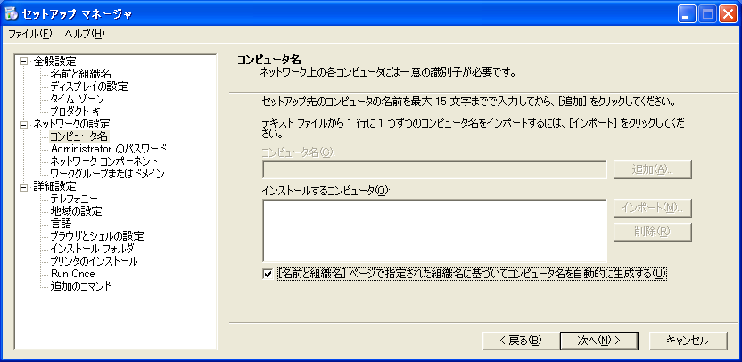

16. [Administrator のパスワード] ページで [次の Administrator パスワードを使う] をクリックし、適切なパスワードを入力して [次へ] をクリックします。このページでは応答ファイル内のパスワード情報の暗号化や、イメージ展開後に Administrator アカウントを自動ログオンさせるように設定できます。
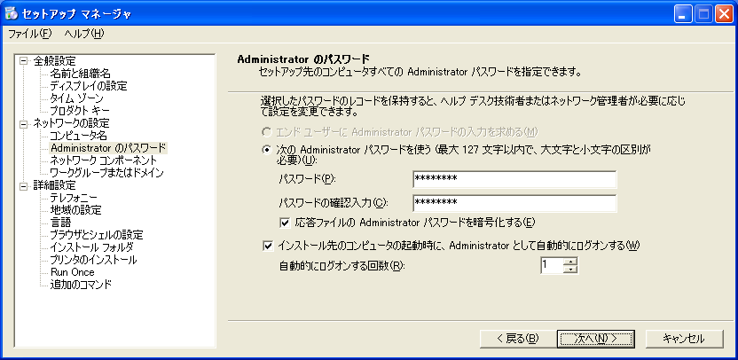

17. [ネットワーク コンポーネント] ページで [標準的な設定] をクリックし、[次へ] をクリックします。その他のコンポーネントを追加したい場合や IP アドレスを手動で設定する場合は、[カスタム設定] をクリックし、適切な値を設定します。
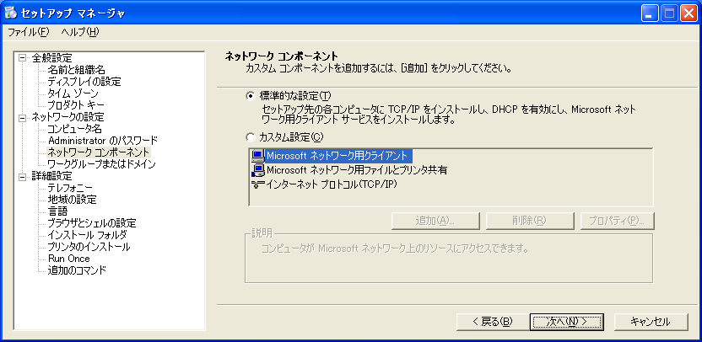

18. [ワークグループまたはドメイン] ページで [ドメイン] をクリックし、適切なドメイン名、およびドメインにコンピュータ アカウントを作成するためのユーザー名とパスワードを指定します。最後に [次へ] をクリックします。このページでは参加するネットワークの構成に従って、ワークグループ、ドメインを選択します。
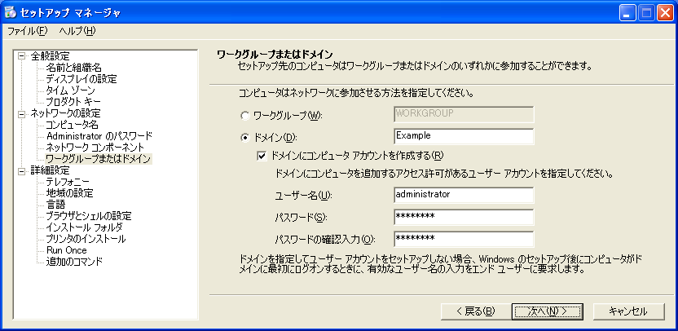

19. [テレフォニー] ページで必要に応じてダイヤル情報を入力し、[次へ] をクリックします。
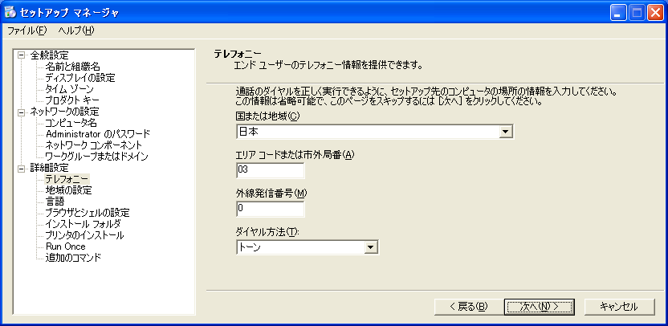

20. [地域の設定] ページで必要に応じて地域のオプションを設定し、[次へ] をクリックします。
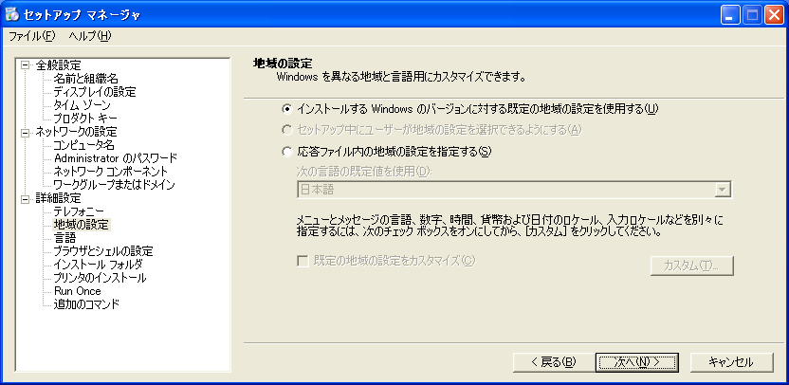

21. [言語] ページで必要に応じて言語のオプションを設定し、[次へ] をクリックします。
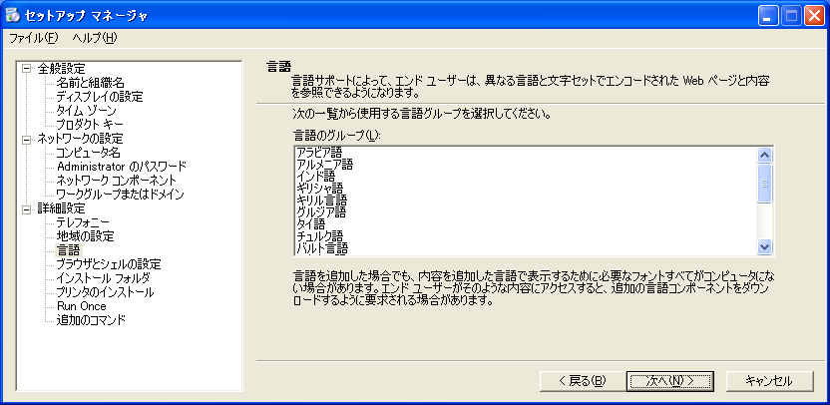

22. [ブラウザとシェルの設定] ページで必要に応じてブラウザの設定を行い、[次へ] をクリックします。
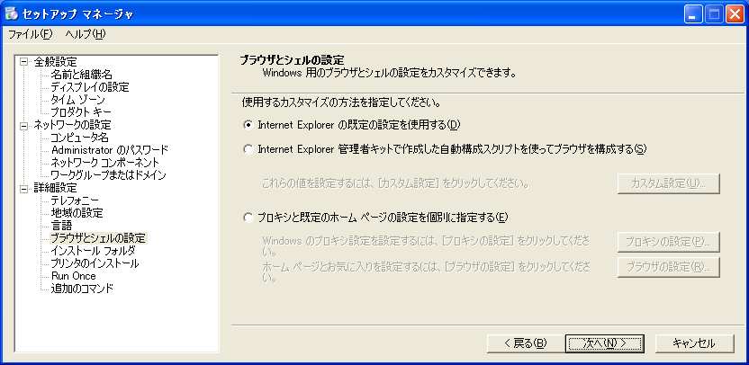

23. [インストール フォルダ] ページで、[Windows フォルダ] をクリックして、[次へ] をクリックします。
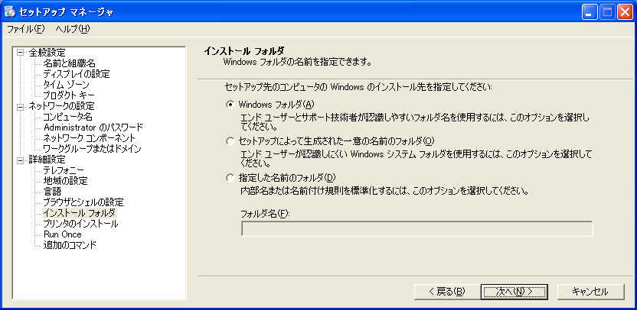

24. [プリンタのインストール] ページで必要に応じてネットワーク プリンタの共有名を入力し、[次へ] をクリックします。
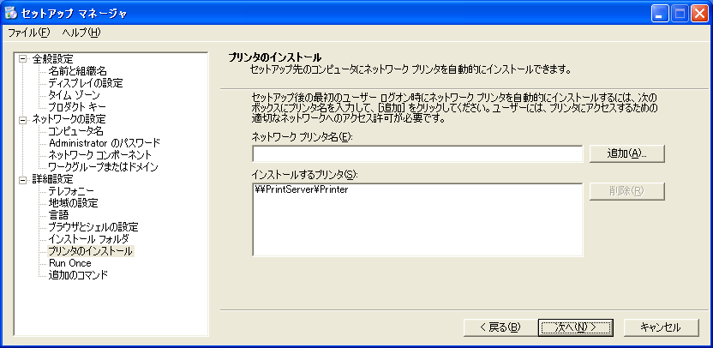

25. [Run Once] ページではイメージ展開後、ユーザーがログオンした時に実行するコマンドを入力できます。必要に応じてコマンドを追加して、[次へ] をクリックします。
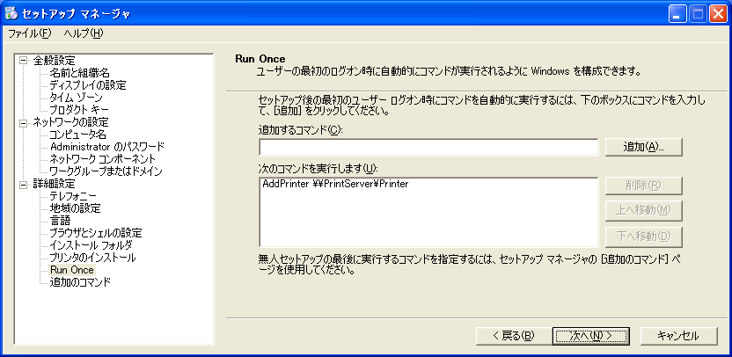

26. [追加のコマンド] ページでは無人セットアップの最後に実行できるコマンドの指定が可能です。先の [Run Once] ページでのコマンドはユーザーがログオンした時に実行されるものでしたが、ここで指定したコマンドはユーザーのログオンを待たずに実行できます。必要に応じてコマンドを追加して、[次へ] をクリックします。
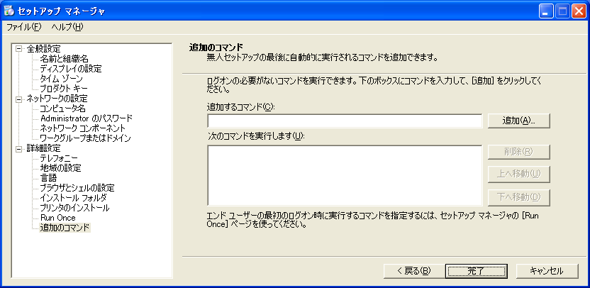

27. [セットアップ マネージャ] ダイアログボックスで応答ファイルの保存場所のパスを入力または参照して [OK] をクリックします。
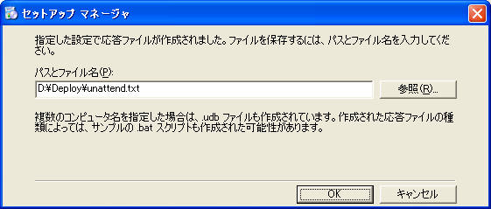

28. [セットアップ マネージャ] ページが表示されたら応答ファイルの作成は完了です。
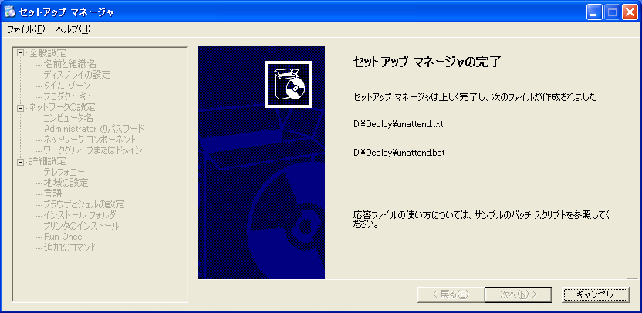

応答ファイルを使用して無人インストールを行う場合、応答ファイルにはインストール時に設定するすべての情報を記入しておく必要があります。その中には、コンピュータ名や IP アドレスなどの一意な情報も含まれます。そのため、複数の PC で自動インストールを行うには、インストールする各 PC に一意の応答ファイルを用意しなければなりません。
無人インストールでは、応答ファイルに加え、UDF (一意データベース ファイル) を使用することができます。UDF はコンピュータ単位のパラメータを指定する能力を提供します。インストール時に応答ファイルと UDF を組み合わせて使用すると、応答ファイルの特定のセクションを合併または置換できます。
このステップ バイ ステップ ガイドでは、UDF については解説しません。詳細は、展開ツールの中に含まれる Deploy.chm ファイルなどを確認してください。

セットアップ マネージャで作成した応答ファイルを使用して無人インストールするには、次の 2 つの方法があります。
ステップ2 無人インストール
配布ポイントからのネットワーク無人インストール
ネットワークの配布ポイントからインストールを開始するには、コンピュータをネットワーク起動ディスクから起動して配布ポイントに接続します。配布ポイントに接続後、Windows XP Professional のセットアップ コマンドを実行します。
ネットワーク起動ディスクとは、Windows ネットワークに接続するための MS-DOS 起動ディスクまたは Windows PE ディスクのことです。このディスクを使ってシステムを起動し、配布ポイントから Windows XP Professional をインストールします。配布ポイントは、Windows XP Professional CD-ROM の i386 フォルダの内容をコピーしたフォルダを共有したものです。これはセットアップ マネージャで作成することもできます。その場合は、[配布共有] のページで [新しい配布共有を作成する] を指定します。

インストールには、次のものが必要です。
- ネットワーク起動ディスク
- 配布ポイント

配布ポイント
ネットワーク
起動ディスク
ネットワーク
起動ディスク
ネットワーク
起動ディスク
応答ファイル
UDF

ネットワーク起動ディスクを使ったインストールの手順は次の通りです。
1. ネットワーク起動ディスクと配布ポイントを作成します。
2. 必要に応じて、応答ファイルや UDF を用意します。
3. ネットワーク起動ディスクから、インストール先 PC を起動します。
4. 配布ポイントからセットアップ コマンドを実行し、インストールを開始します。
※例えば以下のようなコマンドを実行します。
Winnt.exe /u: <応答ファイル> /udf:<UniqueID>, <udf ファイル>
Winnt32.exe /unattend:<応答ファイル> /udf:<UniqueID>, <udf ファイル>

この方法を利用した場合の利点は次の通りです。
- CD-ROM を大量複製する必要がない。
- 無人インストールなので、通常のインストールに比べるとインストール時間が短い。

この方法を利用した場合の欠点は次の通りです。
- Sysprep を利用したディスク イメージの展開をする場合に比べると、大幅なインストール時間の短縮は望めない。
- ネットワーク起動ディスクの作成をしなければならないが、ネットワーク ドライバの組み込みなど MS-DOS の十分な知識や熟練した技が必要となる。
- 大量に展開する場合、ネットワーク起動ディスクはユニキャストを用いるため、ネットワーク トラフィックの増大を招く恐れがある。

【参考】「TCP/IP 起動ディスク作成のための 18 ステップ」
http://www.microsoft.com/japan/technet/treeview/default.asp?url=/japan/technet/itsolutions/network/deploy/confeat/tcpboot.asp

CD-ROM からの無人インストール
Windows XP Professional の CD-ROM と応答ファイルを併用してインストールする方法です。Windows XP Professional の CD-ROM からコンピュータを起動し、応答ファイルを格納した FD をドライブに挿入します。
ここで重要なのは応答ファイルです。応答ファイルは通常、任意のファイル名で構いませんが、CD-ROM 起動で応答ファイルを使用する場合はファイル名を「Winnt.sif」として FD に格納します。また、インストール先のマシンは CD-ROM 起動が可能なもの (El Torito No Emulation CD Boot 仕様準拠) である必要があります。なお、CD-ROM 起動でのインストールの場合、UDF は併用できませんので注意してください。
インストールには次のものが必要です。
- Windows XP Professional CD-ROM
- FD (応答ファイル:Winnt.sif)
Windows XP
Professional CD-ROM
FD (Winnt.sif を
ルートに格納)

インストール手順は次の通りです。
1. 応答ファイルを作成し、Winnt.sif というファイル名で FD のルートに保存します。この時、応答ファイルには次のエントリを含む [Data] セクションがあることを確認します。
[Data]
UnattendedInstall=Yes
MSDosInitiated=No
AutoPartition=1
(※CD-ROMからの無人インストール用応答ファイルの作成方法は巻末のAppendix.Aを参照してください。)

2. Windows XP Professional CD-ROM から起動し、FD (Winnt.sif) を挿入します。

この方法を利用した場合の利点は次の通りです。
- ネットワーク トラフィックを消費しない。
- 異なったハードウェア構成でも手軽にインストールできる。
- カスタマイズが容易。

この方法を利用した場合の欠点は次の通りです。
- 導入する台数分の Windows XP Professional CD-ROM と FD が必要。
- Sysprep を利用したディスク イメージの展開をする場合に比べると、大幅なインストール時間の短縮は望めない。

無人インストールは、大量のコンピュータでオペレーティング システムのアップグレードを行う場合に使用できる、最も簡単な方法です。この手法は、異なったハードウェアとソフトウェア構成を持つ大量のクライアント コンピュータに Windows XP Professional をインストールするために最適です。

